Ergebnisse in die Datenbank schreiben mit dem EPANET-Interpreter
Letzte Änderung mit MIKE URBAN Version 2008 SP3.

Einleitung
Vielfach ist es nützlich, wenn die wichtigsten Ergebnisse einer hydraulischen Berechnung direkt in der MIKE URBAN-Projektdatenbank gespeichert werden, weil sie dann von anderen GIS-Progammen gelesen werden können.
Der MIKE URBAN-Befehl "Ergebnisse > Statistiken in mdb schreiben" schreibt die Minima und Maxima der wichtigsten Ergebnisse wie Druck, Durchfluss etc. in die Projektdatenbank. Weil dieser MIKE URBAN-Befehl bei umfangreichen Netzen recht lange dauert, hat Wolfgang Jorda dankenswerter Weise den EPANET-Interpreter programmiert, der sowohl bei stationären Analysen, als auch bei Ganglinien viel flotter ist.
EPANET-Interpreter Version 1.1
Interpreter für Output-Files des EPANET 2.0 - Rechenkernes
Copyright (c) Wolfgang Jorda, 2008

Installation
Erstellen Sie im Verzeichnis "Programme" ein neues Unterverzeichnis, z.B. "C:\Programme\EpanetInterpreter". Dorthin entpacken Sie den Inhalt der zip-Datei EPANET-Interpreter Version 1.1, inklusive der verpackten Pfade.
Starten Sie die Setup.exe.
- Anwendung wird gestartet. Die Anwendungsanforderungen werden geprüft. Dieser Vorgang kann einige Zeit in Anspruch nehmen und einige Mausklicks erfordern. Jedenfalls ist der .NET Framework 2.0 durch MIKE URBAN bereits vorhanden und sollte nicht nachinstalliert werden.
- Anwendungsinstallation - Sicherheitswarnung: Installieren Sie bitte trotz der Sicherheitswarnung
- Haftungsausschluss: OK
Als Ergebnis der Installation wird im Startmenü unter "Wolfgang Jorda" der Eintrag "EPANET-Interpreter" erstellt.
Zum deinstallieren wählen Sie in der Systemsteuerung > Software den "EPANET-Interpreter" aus.

Benutzeroberfläche
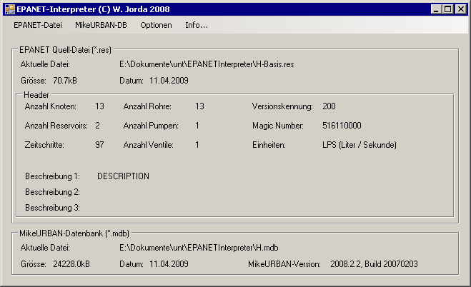
Menü | Erklärung
EPANET-Datei > Öffnen | öffnet eine EPANET-Ergebnisdatei (*.res) und schreibt die Ergebnisse in die MIKE URBAN-Datenbank
EPANET-Datei > Beenden | beendet den EPANET-Interpreter
MikeURBAN-DB > Öffnen | öffnet eine MIKE URBAN Modelldatenbank (*.mdb)
Optionen > Immer im Vordergrund | Schalter, der verhindert, dass der EPANET-Interpreter auf dem Bildschirm von anderen Anwendungen verdeckt wird
Nach dem Öffnen von Ergebnisdatei und MIKE URBAN-Datenbank zeigt die Benutzeroberfläche verschiedene Kennzahlen zu den beiden Dateien an.

Verwendung
(1) Starten Sie das Programm im Startmenü unter "Wolfgang Jorda > EPANET-Interpreter" und akzeptieren Sie den Haftungsausschluss.
(2) Mit "Öffnen" im Menü "EPANET-Datei" wählen Sie die Ergebnisdatei (*.res).
(3) Wählen Sie den Zeitschritt, den Sie als aktuellen Wert in die Datenbank schreiben wollen, das ist das erste der jeweils vier zusammengehörenden Felder (z.B. Flow). Die drei übrigen, statistischen Felder füllt das Tool basierend auf allen Zeitschritten aus aus (z.B. Flow_Max, Flow_Min und Flow_Avg). Bei einer stationären Ergebnidatei steht in allen vier Feldern der gleiche Wert.
Die Option "Alle Zeitschritte" funktioniert nicht. Verwenden Sie stattdessen die in MIKE URBAN 2009 eingeführte Funktion.
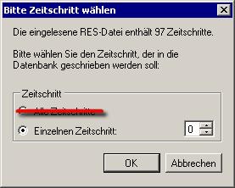
(4) Automatisch werden Sie aufgefordert, eine MIKE URBAN-Datenbank (*.mdb) zu öffnen.
(5) Nach einer entsprechenden Warnung werden alle eventuell bereits in der Datenbank vorhandenen Ergebnisse gelöscht und durch die aktuellen Ergebnisse aus der res-Datei ersetzt.
Anschließend können Sie mit "EPANET-Datei > Öffnen" neue Ergebnisse in die bereits geöffnete MIKE URBAN-Datenbank schreiben.

Technische Details

Rohre, Pumpen und Ventile
Bei Rohren, Pumpen, und Ventilen werden die Ergebnisse in die Tabelle mw_RESLink geschrieben.
Feld | Anmerkung
MUID | Haltung ID
LinkType | 1...Rohr  2...Pumpe  3...Ventil
Diameter | Rohrdurchmesser
L [m] | Rohrlänge
Flow | Durchfluss, mit Vorzeichen
Flow_Max | absolut größter Durchfluss, mit Vorzeichen
Flow_Min | absolut kleinster Durchfluss (d.h. der am nächsten bei 0 liegende Durchfluss), mit Vorzeichen
Flow_Avg | Mittelwert des Durchflusses, mit Vorzeichen
Velocity | absolute Fließgeschwindigkeit
Velocity_Max | absolut größte Fließgeschwindigkeit
Velocity_Min | absolut kleinste Fließgeschwindigkeit
Velocity_Avg | Mittelwert der absoluten Fließgeschwindkigkeiten
Headloss1000 | absolutes Druckgefälle
Headloss1000_Max | absolut größtes Druckgefälle
Headloss1000_Min | absolut kleinstes Druckgefälle
Headloss1000_Avg | Mittelwert der absoluten Druckgefälle
TStep | Zeitschritt, der zum Berechnen des aktuellen Wertes herangezogen wurde

Knoten und Behälter
Bei Knoten und Behältern werden die Ergebnisse in die Tabelle mw_RESNode geschrieben.
Feld | Anmerkung
MUID | Knoten ID
Elev [m] | Knotenhöhe = Höhe der verknüpften Rohre
Demand | aktueller Bedarf, mit Vorzeichen 1)
Demand_Max | größter Bedarf, mit Vorzeichen (d.h. der positivste Bedarf)
Demand_Min | kleinster Bedarf, mit Vorzeichen (d.h. der negativste Bedarf)
Demand_Avg | Mittelwert des Bedarfs, mit Vorzeichen
Grade | aktuelles Druckniveau (Höhe über Adria)
Grade_Max | größtes Druckniveau
Grade_Min | kleinstes Druckniveau
Grade_Avg | mittleres Druckniveau
Pressure | aktueller Druck (bezogen auf Knotenhöhe = Rohrhöhe)
Pressure_Max | größter Druck
Pressure_Min | kleinster Druck
Pressure_Avg | mittlerer Druck
Chemical | aktueller Qualitätsparameter
Chemical_Max | größter Qualitätsparameter
Chemical_Min | kleinster Qualitätsparameter
Chemical_Avg | mittlerer Qualitätsparameter
TStep | Zeitschritt, der zum Berechnen des aktuellen Wertes herangezogen wurde

Zeitschritte
Die Zeitschritte werden von 0 weg durchgezählt. Bei z.B. 10 Zeitschritten wird der erste Zeitschritt mit der Zahl 0 angeschprochen, der letzte Zeitschritt mit der Zahl 9. Der gewählte Zeitschritt wird im Feld TStep festgehalten.

Einheiten
Die verwendeten Einheiten sind sowohl in der MIKE URBAN Datenbank (Tabelle mw_Project, Spalte UnitsNo) als auch in der RES-Datei kodiert.
- 0 = cubic feet/second
- 1 = gallons/minute
- 2 = million gallons/day
- 3 = Imperial million gallons/day
- 4 = acre-ft/day
- 5 = liters/second
- 6 = liters/minute
- 7 = megaliters/day
- 8 = cubic meters/hour
- 9 = cubic meters/day
In der Regel werden die Einheiten in der MIKE URBAN-Datenbank und in der Ergebnisdatei ident sein. Andernfalls gibt der EPANET-Interpreter eine Warnung aus.

Offene Punkte
- Minimum und Maximum berechnen, wenn es sich um das Ergebnis einer Ganglinien-Analyse handelt, statt nur den letzten Wert heranzuziehen.
- Testen, wie mit [bar] als Einheit des Drucks umgegangen wird.
- Link zu einer Seite, wo das Joinen von geometrischen Objekten mit den Ergebnisdateien erklärt wird.

Versionsgeschichte
Datum | Bemerkung
11.11.2008 | Version 1.1  * Berechnung der Min/Max/Avg-Werte für Knoten und Links  * Vergleich der Einheiten in der RES-Datei und in der MU-Datenbank  * Ausgabe eines Hinweises, wenn die Einheiten nicht übereinstimmen  * Versionsanzeige der verwendeten MikeURBAN-Datenbank im Hauptfenster  * Anzeige der Zeitschritte im Hauptfenster  * Anzeige der Einheiten im Hauptfenster  * Dialogfenster zur Auswahl des zu schreibenden Zeitschrittes
27.10.2008 | Version 1.0

1) Sind mit einem Knoten mehrere Bedarfsarten verknüpft, wird die Summe ausgegeben

